

**Новая льгота**

**по транспортному налогу**

Межрайонная ИФНС России №19 по Иркутской области

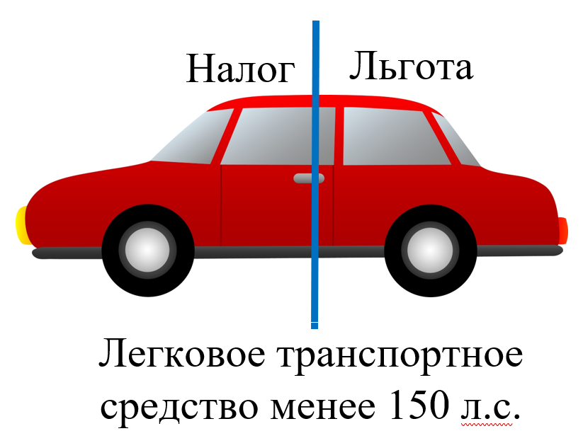

***Физические лица в отношении одного легкового автомобиля (по выбору налогоплательщика) с мощностью двигателя до 150 л.с. (110,33 кВт) включительно уплачивают налог в размере 50% от установленных налоговых ставок.***

*Согласно изменениям, внесенным в* ***Закон Иркутской области от 04.07.2007 №53-оз «О транспортном налоге»,*** *статья 2 дополнена пунктом**3 (Закона Иркутской области от 05.12.2019 №119-оз): для владельцев наименее мощных автомобилей налог снижен в два раза*

*Получить всю необходимую информацию Вы можете*

*на сайте* [***www.nalog.gov.ru***](http://www.nalog.gov.ru)*.*

**«Личный кабинет налогоплательщика для физических лиц»**

**Быстро, выгодно, удобно.**

**Информация об объектах налогообложения, начисленных налогах, оплата в режиме онлайн.**